Pregunta interactiva de trigonometria. Ángulo de un triangulo.

Preview
https://stemcollection.com/r/7037
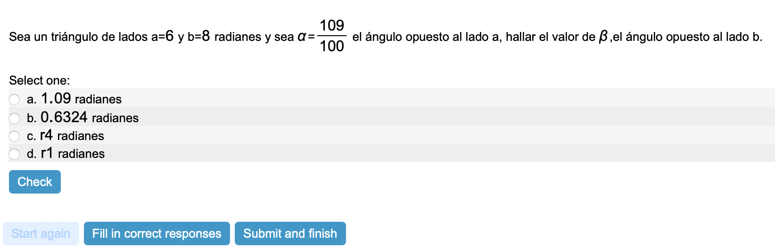

Esta pregunta forma parte de las preguntes de STEM collection | WIRIS math
https://stemcollection.com/om/24/es
